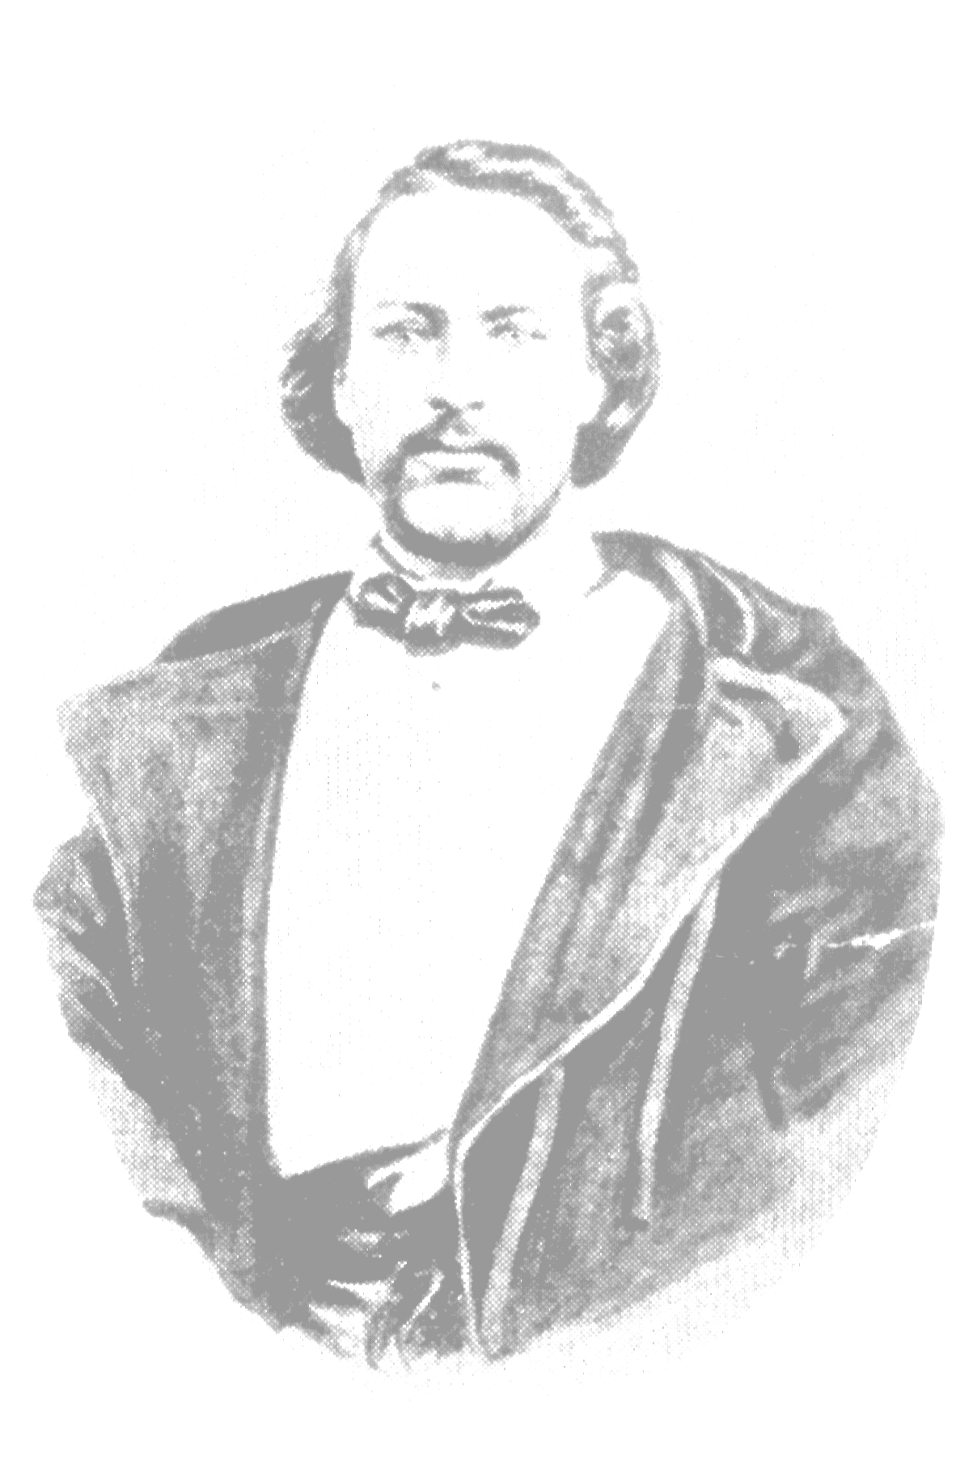
Avis de résolution

Rôle du Conseil Elzéar-Goulet

Principes de base :
- Le Conseil Elzéar-Goulet est sous la juridiction de la région urbaine de Winnipeg de l’MMF et doit suivre la constitution établie par celui-ci.

- La langue de fonctionnement, d’administration et de communication entre membre du Conseil Elzéar-Goulet se fait dans la langue française.

- Le Conseil Elzéar-Goulet communique avec le bureau central de l’MMF, ainsi que le bureau de la région de Winnipeg dans les deux langues officielles du Manitoba tel que Louis Riel avait négocié à l’entrée du Manitoba dans la Confédération canadienne.

- Le Conseil Elzéar-Goulet doit défendre les intérêts des métis parlant français de la région de Winnipeg à l’intérieur de la structure de l’MMF.

- Le Conseil Elzéar-Goulet doit être un complément et non un dédoublement à l’Union nationale Métis Saint-Joseph du Manitoba, puisque celui-ci doit défendre les intérêts des métis parlant français du Manitoba à l’extérieur de la structure de l’MMF.

- Le Conseil Elzéar-Goulet ne doit pas, par ses activités et ses actions, mettre en péril l’existence de l’Union nationale Métis Saint-Joseph du Manitoba.

- Le Conseil Elzéar-Goulet doit être solidaire avec l’Union nationale Métis Saint-Joseph du Manitoba dans sa mission de conserver l’intégrité de l’œuvre historique, linguistique et culturelle de Louis Riel.

Proposé par M. David Dandeneau, Le 9 septembre 2003

